УДК 616-073.97 : 796.342.082.1

Исследование электрофизиологических показателей

кожно-мышечных тканей

при различных уровнях спортивных нагрузок

*В.В. Кузнецов, А.А. Новиков*

Омский государственный технический университет, г. Омск, Россия

*Аннотация* – Оценка электрофизиологических показателей состояния живых тканей человека при восприятии различных нагрузок является эффективным инструментом повышения качества и безопасности тренировочного процесса, а также помогает адаптировать уровень нагрузок в соответствии с индивидуальными особенностями спортсменов. Целью работы является развитие электрометрической модели живых структур (на примере кожно-мышечной ткани) на основе свойств ее элементов для описания динамики процессов восприятия спортивных нагрузок кожно-мышечными тканями.

Для достижения поставленной цели автором были поставлены следующие задачи: разработать уточненную электрофизическую модель, учитывающую макросвойства элементов кожно-мышечной структуры; разработать электродную схему для устройства оценки электрометрических свойств кожно-мышечной ткани при восприятии спортивных нагрузок; провести медико-клинические исследования разработанных методов и средств и предложить пути их дальнейшего совершенствования; для получения результата применялись теоретические (гипотеза, научное моделирование) и эмпирические (измерение, наблюдение, эксперимент) методы исследования.

В результате наблюдения за контрольной группой испытуемых (состав КСС ОмГТУ по теннису) были установлены некоторые взаимосвязи между показателями общей и специальной тренированности с электрометрическими характеристиками специфических кожно-мышечных групп у игроков различного уровня подготовленности. Результаты работы могут быть применены при разработке программ общефизической и технической подготовки в игровых видах спорта, а также для контроля процесса адаптации к специфическим физическим нагрузкам у широкого круга лиц.

*Ключевые слова*: медицинские приборы, неинвазивная диагностика, моделирование биоструктур, спортивная медицина, игровые виды спорта, теннис.

Анализ показателей адаптации кожно-мышечных тканей к нагрузкам имеет ключевое значение при индивидуализации тренировочного процесса и, в целом, позволяет более эффективно справляться с негативными последствиями интенсивной физической активности, такими как, например, перетренированность, повышенный травматизм и т.п.

Для игровых видов спорта уровень развития определенных групп мышц напрямую влияет на способность атлета к выполнению технических элементов и движений с максимальной точностью, силой и контролем. В частности, в теннисе, такими группами можно считать мышцы верхних и нижних конечностей, а в особенной степени – мышцы плечевого пояса и рук, так как они значимо влияют на точность и скорость выполнения многих ударов.

Объектом изучения в данной работе были избраны группы мышц верхних конечностей, преимущественно участвующих в выполнении ударов с задней линии и подаче мяча, так как качество этих ударов в значительной мере может определять уровень подготовленности спортсмена [1]. Наглядные примеры задействования данных мышц показаны на рис. 1.

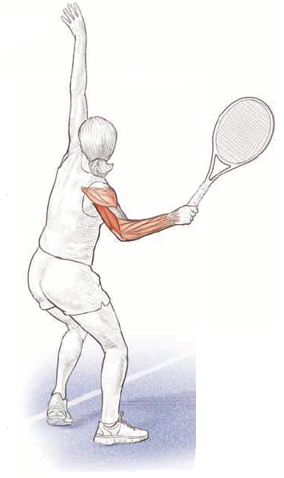

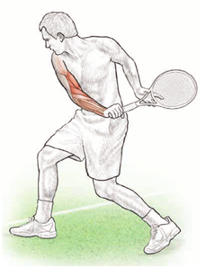

а) б)

Рис. 1. Мышцы верхних конечностей участвующие в выполнении:

а) подачи; б) одноручного бэкхенда (удара слева)

На основе существующих исследований наличия взаимосвязи функционального состояния организма в целом и электрофизиологических характеристик его отдельных тканей (таких, как кожная, мышечная, нервная, костная и т.д.) [2,3,4], было выдвинуто предположение, что оценка показателей биоимпеданса кожно-мышечной ткани у спортсменов в различные периоды тренировочного цикла даст возможность определять не только состав самой ткани (пропорции жировой, мышечной, соединительной тканей и жидкости [3]), но и состояние специальной тренированности отдельных групп мышц, задействованных при выполнении элементов спортивной техники.

В качестве анализируемых в настоящем исследовании были выбраны электрометрические характеристики ткани кожи и мышц рук спортсменов (область плеча, трехглавой мышцы и предплечья). Схема закрепления электродов на зонах дельтовидной мышцы, трехглавой мышцы и длинного лучевого разгибателя запястья показана на рис.2 (при проведении измерений были использованы предложенные автором модели живой ткани [4] и устройство для биоимпедансных исследований «БС-1»[5]).

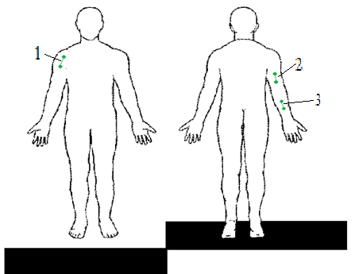

Рис. 2. Схема расположения электродов прибора БС-1,

где 1 – зона дельтовидной мышцы, 2 – зона трехглавой мышцы,

3 – зона задней группы мышц предплечья

Исследование проводилось на базе спортивного клуба «Политехник» ФГБОУ ВПО ОмГТУ, в качестве испытуемых-добровольцев были привлечены члены сборной команды ОмГТУ по теннису (студенты и студентки ОмГТУ в возрасте от 18 до 26 лет, различного уровня спортивной квалификации). Экспериментальная часть работы проводилась в срок с апреля 2015 по июль 2015 и включала в себя наблюдение за показателями спортсменов во время подготовки к соревнованиям, участия в них и в постсоревновательный период.

Испытуемые были разделены на группы по уровню спортивной квалификации и общей физической подготовленности (начинающие, без разряда и с разрядом – группа 1, 2 и 3 соответственно). Электрофизиологические характеристики (активная и реактивная составляющие импеданса живой ткани на основе предложенной модели) кожно-мышечной ткани в описанных ранее зонах были измерены для каждого участника эксперимента.

По результатам сопоставления указанных показателей у групп 1, 2 и 3 в начале исследования (этап подготовки к соревнованиям), было установлено, что показатели биоимпеданса обследуемых зон кожно-мышечной ткани спортсменов заметно отличаются в средне- и высокочастотных областях спектрограммы. Сравнение спектрограмм представлено на рисунке 3.

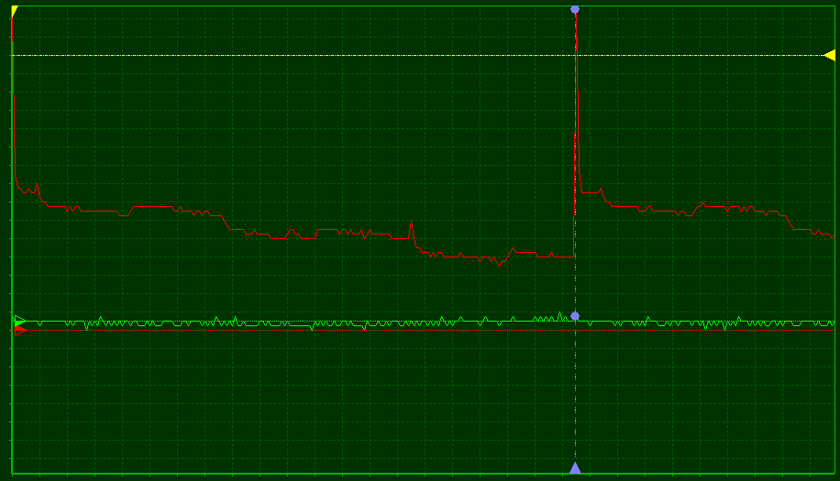

а) начинающий игрок

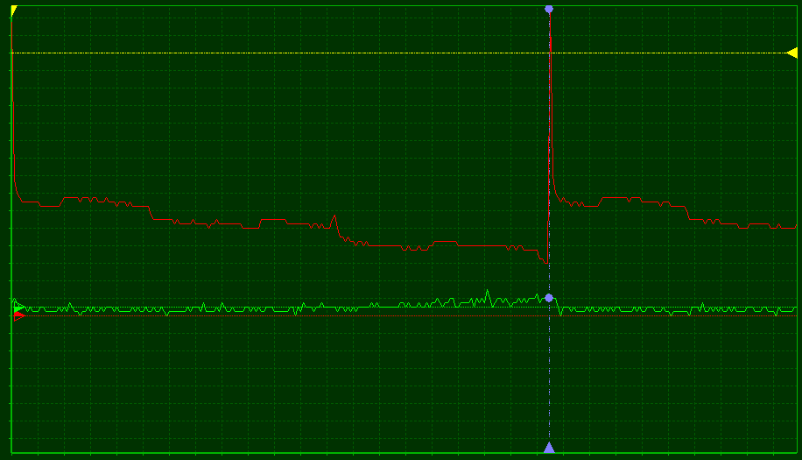

б) игрок без разряда

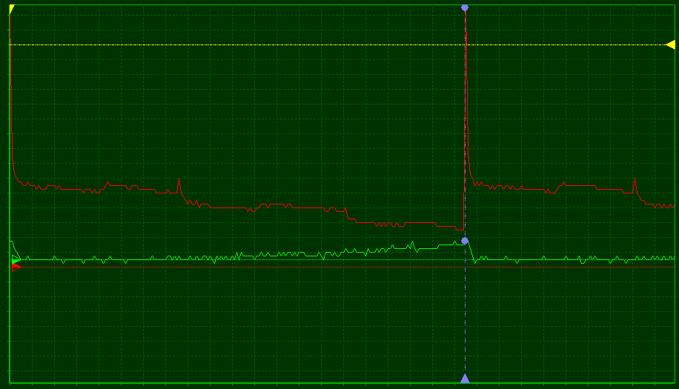

в) игрок с разрядом

Рис. 3. Сравнение спектрограмм кожно-мышечной ткани правой руки у теннисистов различного уровня подготовки (где красным изображено изменение модуля импеданса, а зеленым фазовый угол):

а) начинающий игрок; б) игрок без разряда; в) игрок с разрядом

На этапе окончания соревнований были также произведены измерения показателей биоимпеданса для указанных ранее зон кожно-мышечных структур у спортсменов из групп 1,2 и 3. Было установлено, что в результате прохождения стадий подготовки к соревнованиям, участия в соревнованиях и в постсоревновательный период, показатели модуля импеданса и фазового угла, особенно, в высокочастотной области спектрограммы, изменились у лиц из групп 1 и 2 в сторону приближения к показателям группы 3.

На рис. 4 показано сопоставление спектрограмм лиц из групп 1 и 2 (начинающие игроки и игроки без разряда соответственно) с показателями группы 3 (игроки с разрядом) в постсоревновательный период.

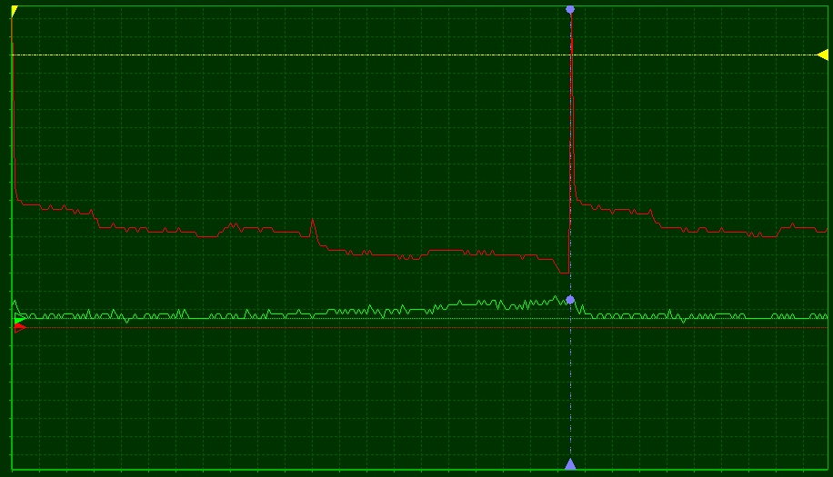

а) группа 1 (начинающие игроки)

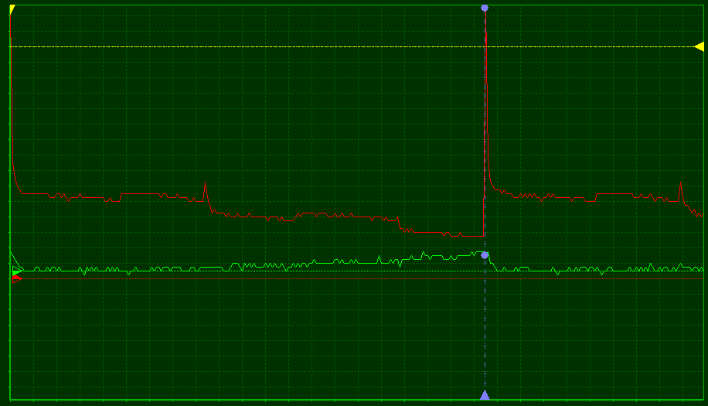

б) группа 2 (игроки без разряда)

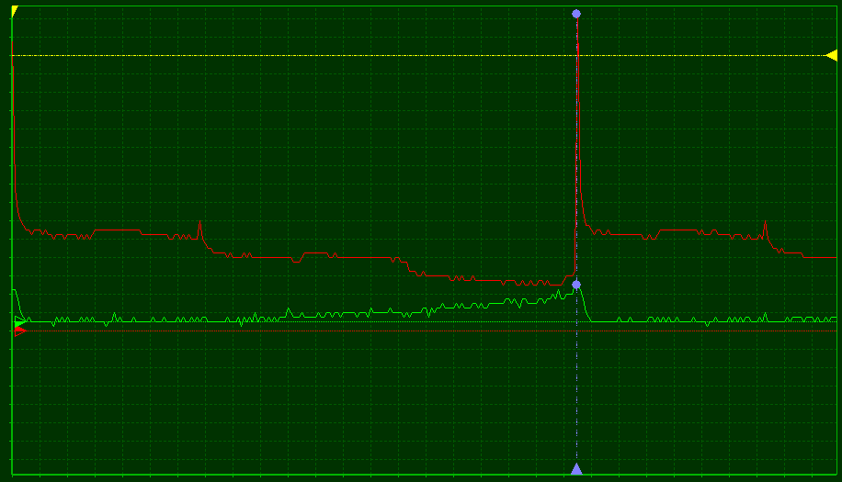

в) группа 3 (игроки с разрядом)

Рис. 4. Сравнение аппроксимированных спектрограмм

кожно-мышечной ткани правой руки у теннисистов групп 1,2 и 3

(где красным изображено изменение модуля импеданса, а зеленым фазовый угол):

а) группа 1 (начинающие игроки); б) группа 2 (игроки без разряда); в) группа 3 (игроки с разрядом).

Таким образом, усредненные показатели составляющих биоимпеланса у групп 1 и 2 по всему частотному спектру сдвинулись к показателям у группы 3. Это позволяет сделать предположение о том, что биоимпедансные характеристики наблюдаемых областей кожно-мышечной ткани у теннисистов разного уровня спортивной квалификации могут характеризовать способность к выполнению определенных технических элементов и движений.

Иными словами, уровень физической и технической подготовленности, необходимый, например, для подачи или удара с задней линии, может быть оценен с помощью методов биоимпедансной спектрометрии путем оценки электрофизиологических характеристик групп специфических мышечных и сопряженных с ними структур.

*Настоящая работа была выполнена в рамках конкурса «Молодой ученый» на финансирование научно-исследовательских работ, проводимых аспирантами и молодыми научно-педагогическими работниками ОмГТУ за 2015 год.*

Библиографический список

1. Roetert, Paul., Tennis anatomy / E. Paul Roetert, Mark S. Kovacs. – US: Human Kinetics. – 2012. – 216 p.

2. Николаев, Д. В. Биоимпедансный анализ состава тела человека / Д. В. Николаев, А. В. Смирнов, И. Г. Бобринская, С. Г. Руднев. – М. : Наука, 2009. – 392 с.

3. Иванова, Н. Г. Использование стационарной и мобильной аппаратуры для получения индивидуальных параметров спортсмена во время тренировочных нагрузок в различных видах спорта, входящих в олимпийскую программу: метод. рекомендации / Н. Г. Иванова, Е. В. Арефьева. – М. : ГБУ «ЦСП по лёгкой атлетике». – 2012. – 41 с.

4. Кузнецов, В. В. Моделирование кожной ткани как сложной неоднородной биологической структуры в диагностике дерматологических патологий / В. В. Кузнецов, М. М. Южаков // Контроль. Диагностика. – М. : 2013. – № 13. – С. 253 – 260.

5. Кузнецов, В. В. Техническая реализация биоимпедансной поличастотной спектрометрии в диагностических исследования / В. В. Кузнецов, А. А. Новиков // Омский научный вестник. – № 2 (116). – С.235–240.